您知道被諾貝爾獎肯定的研究貢獻中有多少和電機資訊相關嗎？

2009年與高錕教授同獲諾貝爾物理獎的另兩位得主（Willard S. Boyle 和Ceorge E. Smith）的研究貢獻—CCD—也屬電機資訊領域。CCD的全名是Charge-coupled device (電荷耦合元件)，是首先可將影像數位化的電子元件。記得早年的攝影必須藉助「底片」，把光的強度記錄在底片上，要修片、處理、儲存、複製、傳送都十分不便。曾幾何時，今日數位相機人手一台，所攝得的數位相片要處理、儲存、複製、傳送都是舉手之勞。這關鍵就在於影像擷取的媒介從底片轉換成檔案，從類比轉換成數位，透過數位網路及相關數位技術，各種方便有效應用的發展於是一日千里。諾貝爾獎評審團說：「這項成果為攝影技術帶來革命性的影響，從此光線可以由電子捕捉，而不再需要使用底片。」。CCD亦成就了許多尖端的實驗，評審團說: 「沒有CCD，哈伯望遠鏡便無法探測太空，也無從得知火星上的沙漠景象」。CCD帶動了數位影像的全面革命，其應用範圍可由facebook的個人圖片、掃描器、數位相機、數位電視、DVD，乃至內視鏡、微創手術、顯微鏡以及太空望遠鏡等等，無所不包。
CCD的概念源自於光電效應，它的原理就像雨天時用水桶來盛裝雨水以測雨量，而CCD是在半導體內做出「電子桶」，當「光子雨」照射在CCD上時，CCD就會把光子轉成電子，並將這些電子儲存在這個「電子桶」裡面，計算電子量，作為光線的強弱。所以我們只要把這些CCD排得像一面鏡子，並將影像投射在這一面CCD排成的鏡面上，那麼電子量的多少就代表光線強弱，如此便可以透過訊號處理將這些電子轉成電壓訊號，還原出原本的光學圖像。40年前的某日，美國貝爾實驗室的兩位研究員Boyle和Smith，被告知其研究經費將被取消後，為了爭取經費，便於短短的一個小時內，在實驗室的黑板上畫出了CCD的設計雛形，在眾人高喊登陸月球的當時，他們沒有料到看似渺小的概念，竟然從此影響現代科技如此深遠。
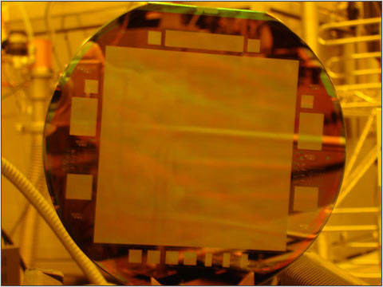
一個4 inch x 4inch的 CCD矩陣，可包含超過一億個CCD元件(9um pixel)。
(http://www.dpreview.com)
事實上，歷年來的諾貝爾獎所肯定的研究成果與電機資訊研究領域相關者還真不少。如下表所列，至少有54位諾貝爾獎得主其得獎成果與電機資訊領域相關，其中甚至有高達9位諾貝爾獎得主擁有電機工程學位呢！仔細觀察下表也可得知，自2000後與電機資訊領域相關的諾貝爾獎得主還特別多呢！

獲獎時間(1901~2009) | 獎項 (物/化/醫/經/文) | 圖像 | 得獎者姓名 | 獲獎原因 | 得獎者國籍 | 得獎者學歷背景
1902 | 物理 | 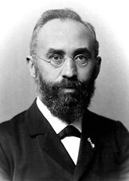 | Hendrik Antoon Lorentz | 解釋磁性對輻射現象的影響 | 荷蘭 | University of Leiden 物理博士
1906 | 物理 | 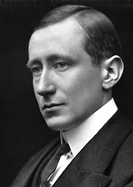  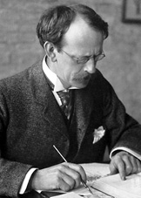 | Joseph John Thomson | 透過量測荷質比，發現電子，並透過一串實驗證明其存在。 | 英國 | University of Cambridge ,  數學系
1909 | 物理 |  | Marchese Guglielmo Marconi | 實驗證實無線通信，現代無線通信發展之開端 | 義大利 | 物理
1909 | 物理 | 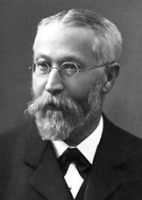 | Ferdinand Braun | 發展無線電報通信 | 德國 | 柏林大學  物理博士
1915 | 物理 | 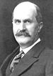 | William Henry Bragg | 發表布拉格繞射理論，使X光廣泛地被應用在未來的單晶結構及材料分析上。 | 英國 | 物理
1915 | 物理 | 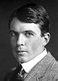  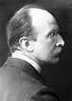 | William Lawrence Bragg | 發表布拉格繞射理論，使X光廣泛地被應用在未來的單晶結構及材料分析上。 | 英國 | 物理
1918 | 物理 |  | Max Karl Ernst Ludwig Planck | 1900年提出的量子論開啟量子力學，與1905年愛因斯坦的相對論開啟近代的物理思想。 | 德國 | 物理
1921 | 物理 | 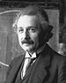 | Albert Einstein | 提出光量子理論 E=hv，提出電磁波是粒子。此理論自1905年提出後一直到Milikan 以實驗證實才被重視。 | 德國,瑞士 | ETH Zurich 蘇黎士聯邦工科大學, 物理
1922 | 物理 | 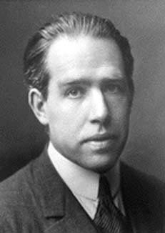 | Niels Bohr | 提出氫原子模型，電子在特定層殼移動，提倡不連續能階，以及電子於不同能階間躍遷的概念。 | 丹麥 | 物理
1923 | 物理 | 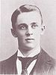 | Robert Andrews Milikan | 以實驗驗證了光電效應與愛因斯坦的光子理論，測定出電子基本電荷量。 | 美國 | 哥倫比亞大學  物理系
1924 | 醫學 | 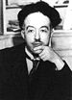  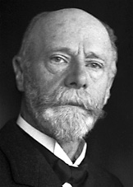 | Willem Einthoven | 發明心電圖(ECG) | 荷蘭 | University of Utrecht 醫學系
1929 | 物理 |  | Louis de Broglie | 提出物質波假說，引出薛丁格波動力學之看法 | 法國 | 物理
1932 | 物理 | 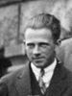 | Werner Heisenberg | 量子力學創始人，以矩陣形式描述，稱矩陣力學。 | 德國 | 慕尼黑大學  物理系
1933 | 物理 | 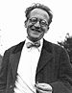 | Erwin Schrödinger | 量子力學創始人，以偏微分方程式以及波函數描述粒子行為，又稱波動力學。 | 奧地利 | 維也納大學,  物理系
1933 | 物理 | 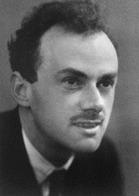 | Paul Dirac | 證明波動力學與矩陣力學之相通性，並提出正電子(電洞)假設，其能階模型以及Fermi-Dirac方程式為半導體物理發展之重要依據 | 英國 | Bristol大學  電機工程系
1936 | 化學 | 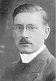 | Peter Joesphus Wilelmus Debye | 藉由其於偶極矩以及x光和空氣中電子的繞射研究，使人類對分子的結構有突破性的認知 | 荷蘭 | RWTH Aachen(亞琛工業大學),  電機工程
1936 | 物理 | 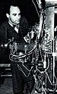  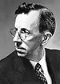  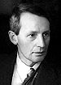  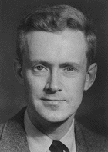 | Carl David Anderson | 發現正電子，證實Dirac正電子(電洞)之假設。 | 美國 | 物理與工程, Caltech
1937 | 物理 |  | Clinton Joseph Davisson | 發現晶體內電子的繞涉現象，證實愛因斯坦之粒子波動性 | 美國 | 物理
1937 | 物理 |  | George Paget Thomson | 發現晶體內電子的繞涉現象，證實愛因斯坦之粒子波動性 | 英國 | 物理
1952 | 物理 | 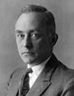  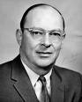  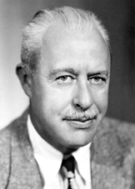  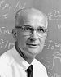 | Edward Mills Purcell | 以核磁共振原理(NMR)分析分子，開啟被喻為20世紀最重要的 MRI 影像醫學之路 |  | BS: Purdue Univ.  電機系
1956 | 物理 |  | John Bardeen | 發明半導體電晶體 | 美國 | BS/MS:威斯康辛大學電機系 普林斯頓大學物理數學博士
1956 | 物理 |  | Walter H. Brattain | 發明半導體電晶體 | 美國 | 物理
1956 | 物理 |  | William Bradford Shockley | 發明半導體電晶體 | 美國 | 物理
1961 | 醫學 | 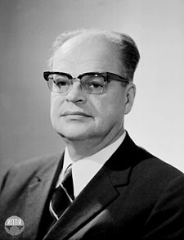  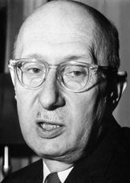 | Georg von Békésy | 發現聲音在耳蝸的傳導機制，為電子助聽器實現之基本原理。 | 布達佩斯 | 生理學
1964 | 物理 |  | Nikolay Basov | 建立氣體雷射基礎理論 | 俄羅斯 | 物理
1964 | 物理 | 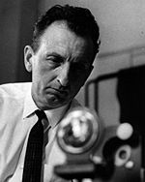 | Alexander Prokhorov | 建立氣體雷射基礎理論 | 俄羅斯 | 物理
1964 | 物理 | 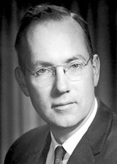 | Charles Hard Townes | 建立氣體雷射基礎理論 | 美國 | 物理
1970 | 物理 | 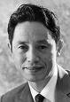  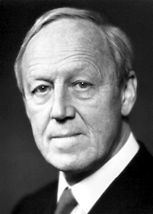  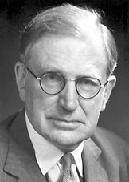 | Hannes Olof Gösta Alfvén | 發展電漿物理及其應用 | 瑞典 | 物理
1973 | 物理 |  | Leo Esaki (江崎玲于奈) | 發現半導體中的隧道效應(Tunneling phenomena) | 日本 | 東京大學, 物理系
1977 | 物理 |  | Sir Nevill Francis Mott | 研究非晶系材料之電性與磁性。 | 英國 | 康橋大學物理系
1978 | 醫學 | 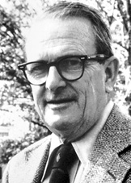 | Allan M. Cormack | 發明電腦斷層掃描技術 | 美國 | 物理
1978 | 醫學 | 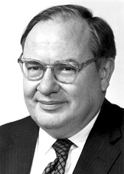  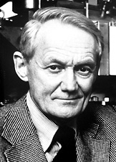  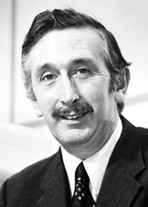 | Godfrey N. Hounsfield | 發明電腦斷層掃描技術 | 英國 | 倫敦法拉第學院  電機系
1981 | 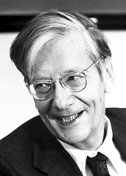  物理 |  | Nicolaas Bloembergen | 發明固體雷射，並將雷射使用於原子結構分析。為非線性光學奠基。 | 荷蘭  美國 | 物理博士
1981 | 物理 |  | Kai Manne Börje Siegbahn | 發展高解析度電子能譜技術，開創X光電子能譜學 | 瑞典 | 斯德哥爾摩大學物理博士
1985 | 物理 | 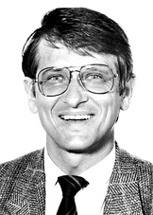 | Klaus von Klitzing | 發現整數型量子霍爾效應，，廣泛的應用於GaAs異質接面半導體以及其他半導體元件。 | 德國 | University of Würzburg  物理博士
1986 | 物理 | 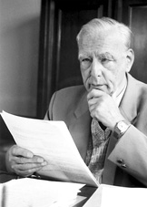  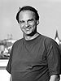  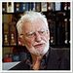 | Ernst Ruska | 發明電子顯微鏡 | 德國 | 柏林大學電機博士
1986 | 物理 |  | Gerd Binnig | 發明電子穿透線顯微鏡(STM) | 德國 | 物理
1986 | 物理 |  | Heinrich Rohrer | 發明電子穿透線顯微鏡(STM) | 瑞士 | ETH Zurich 蘇黎士聯邦工科大學, 物理
1991 | 物理 | 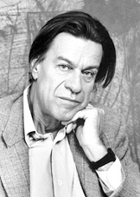 | Pierre-Gilles de Gennes | 發明液晶 | 法國 | Commissariat à l'Énergie Atomique 物理博士
1996 | 化學  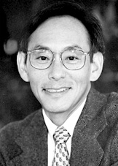 | 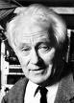  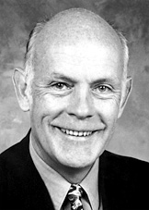 | Richard E. Smalley | 發明碳60結構(奈米球)，為奈米科技開端，例如奈米碳管，奈米線。 | 美國 | 普林斯頓大學化學博士
1997 | 物理 |  | Steven Chu (朱棣文) | 光鑷技術發明人 | 美國 | 史丹佛大學電機系教授
1998 | 物理 | 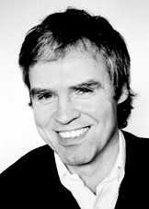 | Horst L. Störmer | 投入半導體電子活動，發現分數型量子霍爾效應，並為半導體物理訂定新定義。 | 德國 | 法蘭克福大學物理博士
1998 | 物理 | 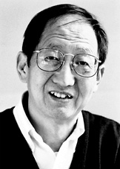  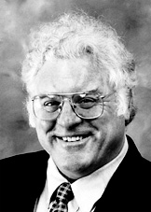  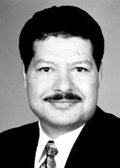 | Daniel C. Tsui (崔琦) | 投入半導體電子活動，發現分數型量子霍爾效應，為半導體物理訂定新定義。 | 美國 | 芝加哥大學物理博士
1998 | 物理 |  | Robert B. Laughlin | 成功的解釋上述兩位的「分數霍爾效應」。 | 美國 | MIT物理博士
1999 | 化學 |  | Ahmed H. Zewail | 飛秒雷射應用 | 美國 | California Institute of Technology (Caltech)  物理、化學教授
2000 | 物理 | 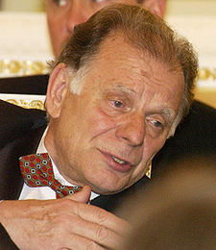 | Zhores Ivanovich Alferov | 表揚其實現異質接面半導體雷射 | 俄國 | BS:列寧格勒大學電機系
2000 | 物理 | 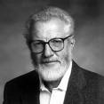 | Herbert Kroemer | 表揚其提出異質接面半導體結構，並應用於電晶體與雷射 | 德國 | 物理  UCSB電機系教授
2000 | 物理 | 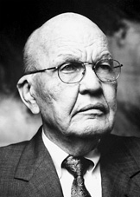 | Jack S. Kilby | 積體電路發明人 | 美國 | BS:伊利諾大學電機系  MS:威斯康辛電機
2000 | 化學 | 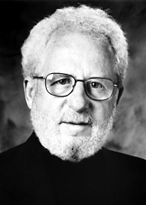 | Alan J. Heeger | 70年代發現之導電/半導體型高分子聚合物(塑膠)，演化至現今之有機半導體。 | 美國 | UC Berkeley,  物理博士
2000 | 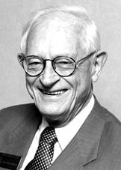  化學 |  | Alan MacDiarmid | 70年代發現之導電/半導體型高分子聚合物(塑膠)，演化至現今之有機半導體。 | 紐西蘭美國 | the University of Wisconsin–Madison 有機化學博士
2000 | 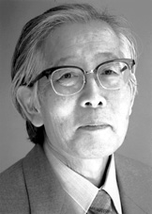  化學  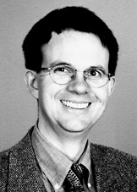 |  | Hideki Shirakawa (白川英樹) | 70年代發現之導電/半導體型高分子聚合物(塑膠)，演化至現今之有機半導體。 | 日本 | 東京工業大學化工博士
2001 | 物理  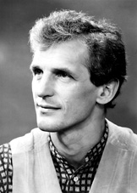 |  | Eric A. Cornell | 原子雷射發明人 | 美國 | University of Colorado, JILA
2001 | 物理  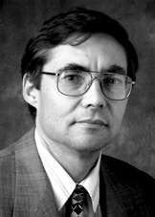 |  | Wolfgang Ketterle | 原子雷射發明人 | 德國 | Massachusetts Institute of Technology (MIT)
2001 | 物理 |  | Carl E. Wieman | 原子雷射發明人 | 美國 | University of Colorado, JILA
2003 | 醫學 | 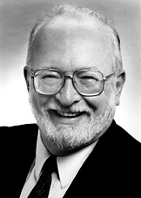 | Paul C. Lauterbur | 發明發明磁振造影(MRI)技術 | 美國 | BS:化學系 Ph.D:University of Pittsburgh 化學博士
2003 | 醫學  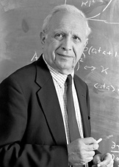 | 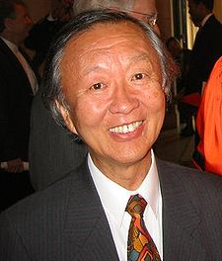  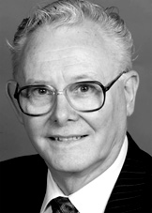 | Sir Peter Mansfield | 發明發明磁振造影(MRI)技術 | 英國 | 倫敦大學物理博士
2005 | 物理 |  | Roy J. Glauber | 量子光學 | 美國 | Harvard University  Cambridge
2005 | 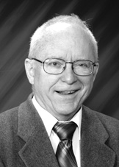  物理  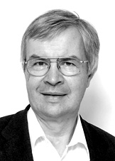 |  | John L. Hall | 光梳技術發明人 | 美國 | University of Colorado, JILA; National Institute of Standards and Technology
2005 | 物理 |  | Theodor W. Hänsch | 光梳技術發明人 | 德國 | Max-Planck-Institut für Quantenoptik  Garching,
2009 | 物理 |  | Charles K. Kao (高焜) | 光纖發明人 | 英, 美 | BS:倫敦大學,  電機系 PhD:倫敦大學電機系
2009 | 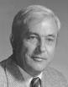  物理 |  | Willard Boyle | CCD發明人 | 加拿大 | Univ. Mc.Gill, 物理系
2009 | 物理 | 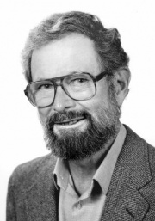 | George Smith | CCD發明人 | 美國 | BS:賓大，物理系 MS/PhD : 物理系
 |  |  |  | 與現今電機電子相關者計有54人 |  | 54位中，有17位具有電機背景

